** 南昌大学实验报告**

学生姓名： 丁俊 学 号： 8003119100 专业班级： 信息安全193班

实验类型：■ 验证 □ 综合 □ 设计 □ 创新 实验日期： 12.11 实验成绩：

**一、实验项目名称**

多线程的应用

**二、实验目的**

熟练掌握java语言中线程等待wait(),Thread对象的使用

**三、实验任务**

参照例子8，模拟3个人排队买票，张某、李某和赵某买电影票，售票员只有3张5元的钱，电影票5元一张。张某拿一张20元的人民币排在李某的前面买票，李某排在赵某的前面拿一张10元的人民币买票，赵某拿一张5元的人民币买票。

**四、主要仪器设备及耗材**

IDEA 环境软件 jdk1.8

**五、实验步骤**

**实验代码：**  
public class Example_8 {  
 public static void main(String[] args) {  
 TicketSale cinema = new TicketSale();  
 Thread Zhang, Zhao, Li;  
 Zhang=new Thread(cinema);  
 Li = new Thread(cinema);  
 Zhao = new Thread(cinema);  
 Zhang.setName("张某");  
 Li.setName("李某");  
 Zhao.setName("赵某");  
 Zhang.start();  
 try{  
 Thread.*sleep*(1);  
 }catch (InterruptedException e) {};//如果被打断了，休眠一下该线程，以防止结果出现不确定性。  
 Li.start();  
 try{  
 Thread.*sleep*(1);  
 }catch (InterruptedException e) {};  
 Zhao.start();  
 }  
}  
 class TicketSale implements Runnable {  
 int fiveAmount = 3, tenAmount = 0, twentyAmount = 0;  
  
 public void run() {  
 if (Thread.*currentThread*().getName().equals("李某")) {  
 saleTicket(10);  
 } else if (Thread.*currentThread*().getName().equals("张某")) {  
 saleTicket(20);  
 } else if (Thread.*currentThread*().getName().equals("赵某")) {  
 saleTicket(5);  
 }  
 }  
  
 private synchronized void saleTicket(int money) {  
 if (money == 5) {*//Zhao* fiveAmount = fiveAmount + 1;  
 System.*out*.println("给" + Thread.*currentThread*().getName() + "电影票," + Thread.*currentThread*().getName() + "钱正好");  
  
 } else if (money == 10) {*//用10元钱买票Li* while (fiveAmount < 2) {  
 try {  
 System.*out*.println("\n" + Thread.*currentThread*().getName() + "靠边等...");  
 wait();  
 System.*out*.println("\n" + Thread.*currentThread*().getName() + "继续买票");  
 } catch (InterruptedException e) {  
 }  
 }  
 fiveAmount = fiveAmount - 1;  
 tenAmount = tenAmount + 1;  
 System.*out*.println("给" + Thread.*currentThread*().getName() + "电影票" + Thread.*currentThread*().getName() + "给10元,找5元");  
  
 } else if (money == 20) {*//用20元钱买票 Zhang* while (fiveAmount < 3) {  
 try {  
 System.*out*.println("\n" + Thread.*currentThread*().getName() + "靠边等...");  
 wait();  
 System.*out*.println("\n" + Thread.*currentThread*().getName() + "继续买票");  
 } catch (InterruptedException e) {  
 }  
 }  
 fiveAmount = fiveAmount - 3;  
 twentyAmount = twentyAmount + 1;  
 System.*out*.println("给" + Thread.*currentThread*().getName() + "电影票" + Thread.*currentThread*().getName() + "给20元,找15元");  
  
 }  
 notifyAll();//唤醒所有在等待的进程  
 }  
}

.

**六、实验数据及处理结果**

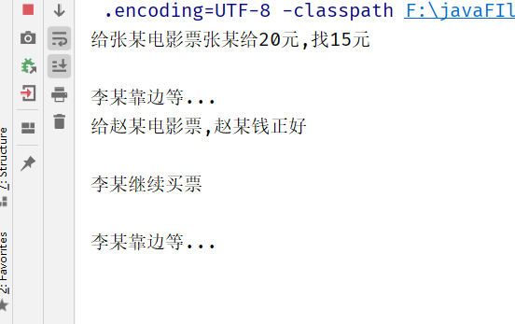

分析:售票员有三张5元共15元，张某第一个买票，刚好找他15元，第二个是李某，李某有一张10元，电影票价格是5元，暂时找不开零钱，暂时靠边等。此时第三个人赵某有5元钱，正好可以买5元钱的电影票。

**七、思考讨论题或体会或对改进实验的建议**

**八、参考资料**

1、.java2实用教程